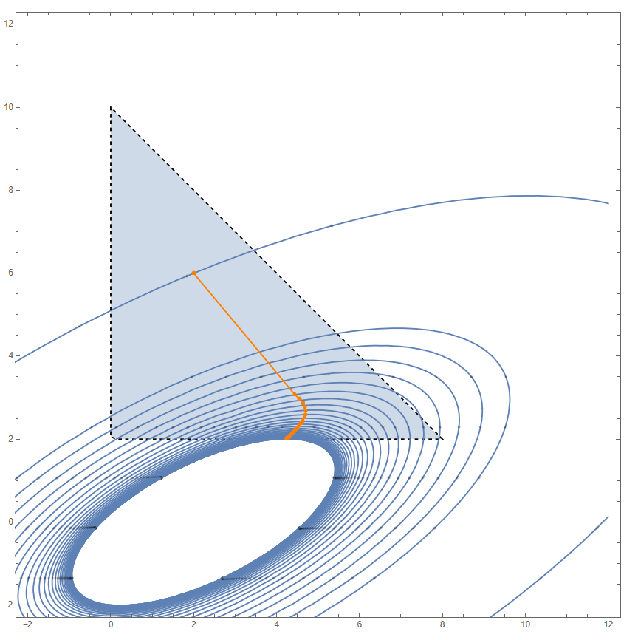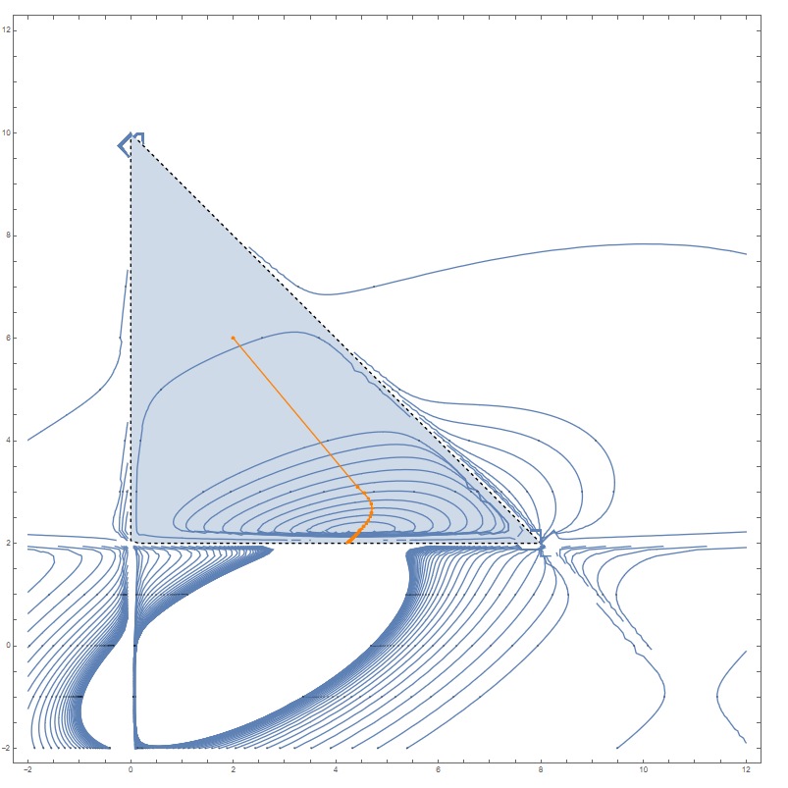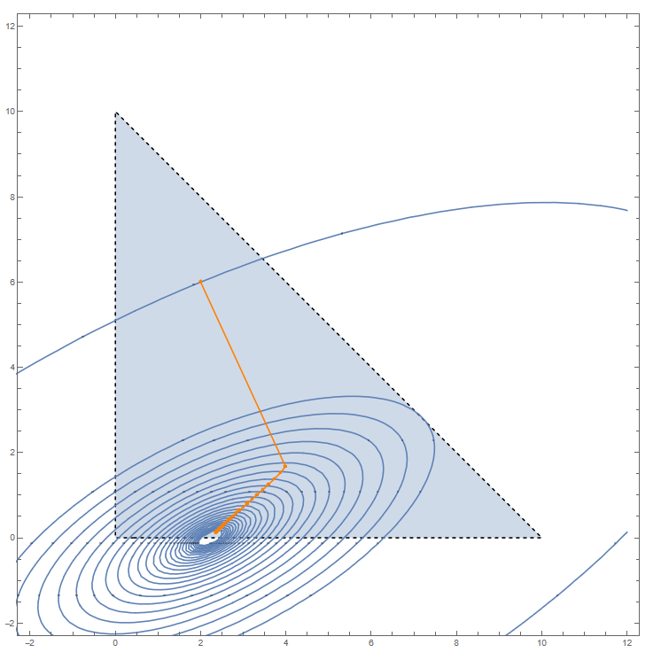

в) Линии уровня последовательности штрафных функций на допустимом множестве для квадратичной функции (область 1)

б) Линии уровня последовательности штрафных функций на допустимом множестве для квадратичной функции (область 1)

а) Линии уровня квадратичной функции на допустимом множестве (область 1)

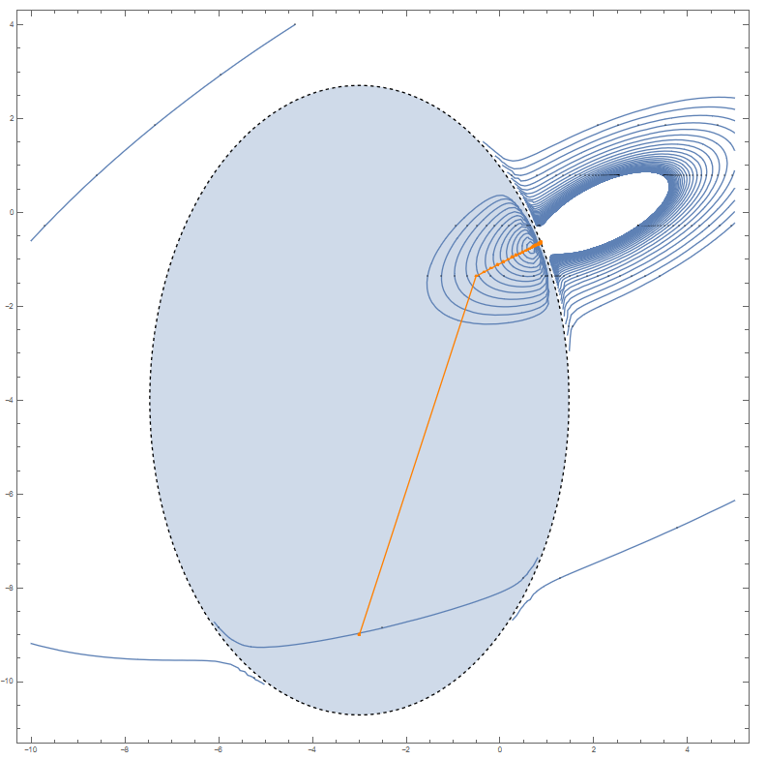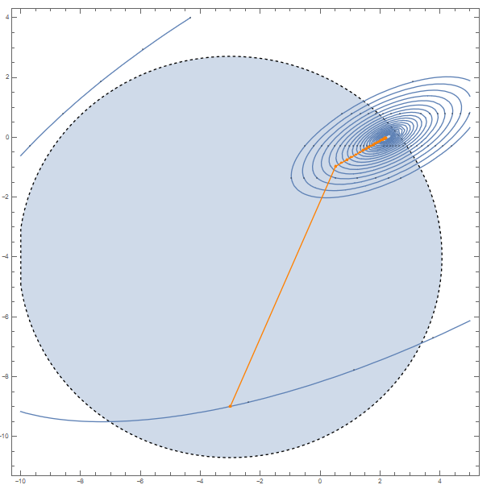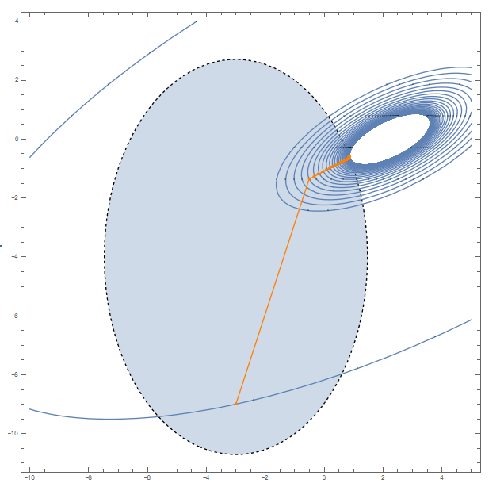

е) Линии уровня последовательности штрафных функций на допустимом множестве для квадратичной функции (область 2)

д) Линии уровня последовательности штрафных функций на допустимом множестве для квадратичной функции (область 2)

г) Линии уровня квадратичной функции на допустимом множестве (область 2)

Рис. 1. Визуализация метода внутренних штрафных функций на примере квадратичной функции с высокой точностью вычислений.

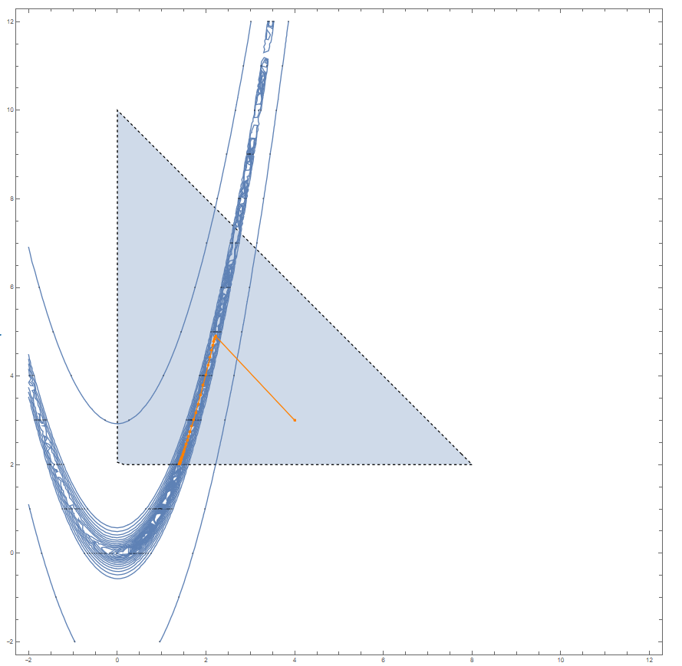

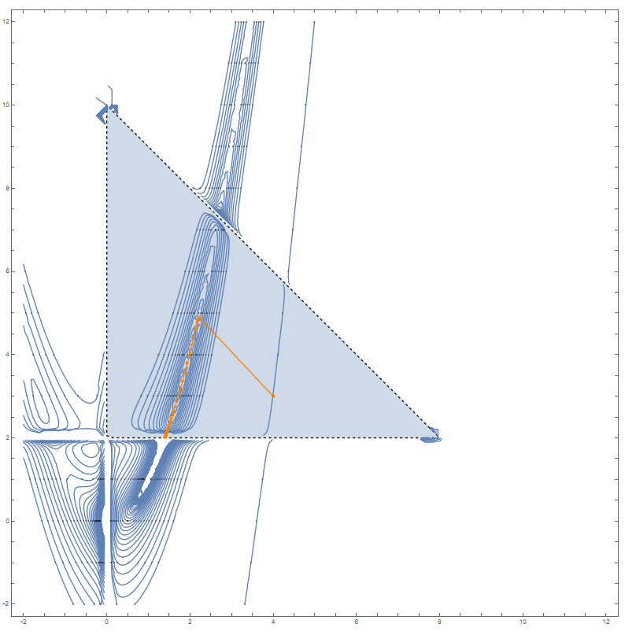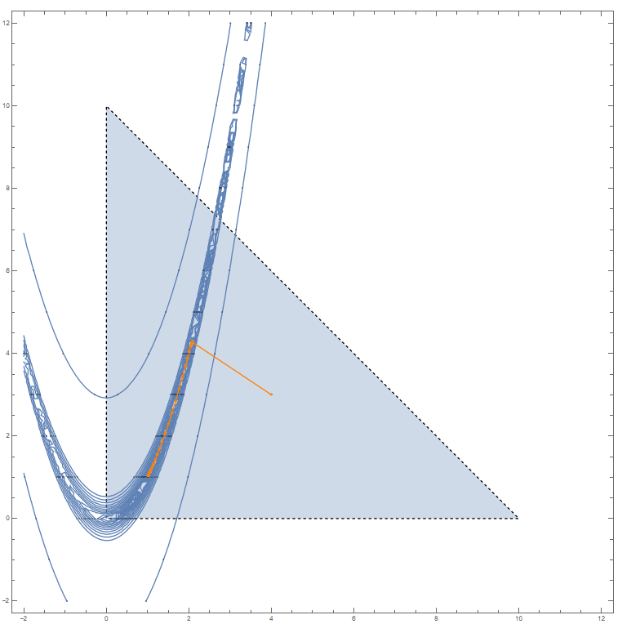

в) Линии уровня последовательности штрафных функций на допустимом множестве для квадратичной функции (область 1)

б) Линии уровня последовательности штрафных функций на допустимом множестве для функции Розенброка (область 1)

а) Линии уровня функции розенброкана допустимом множестве (область 1)

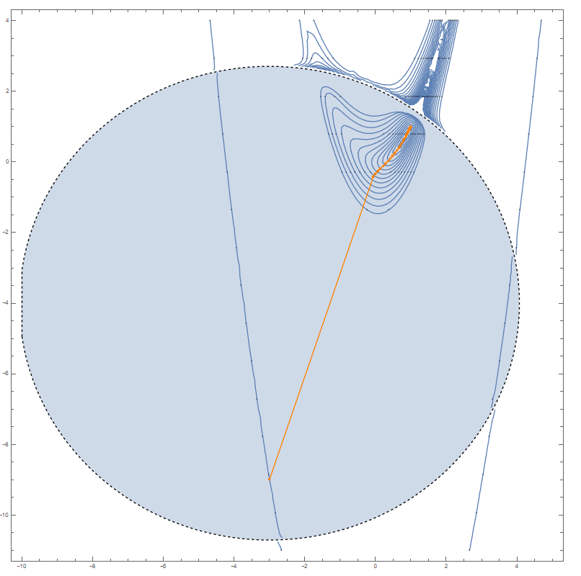

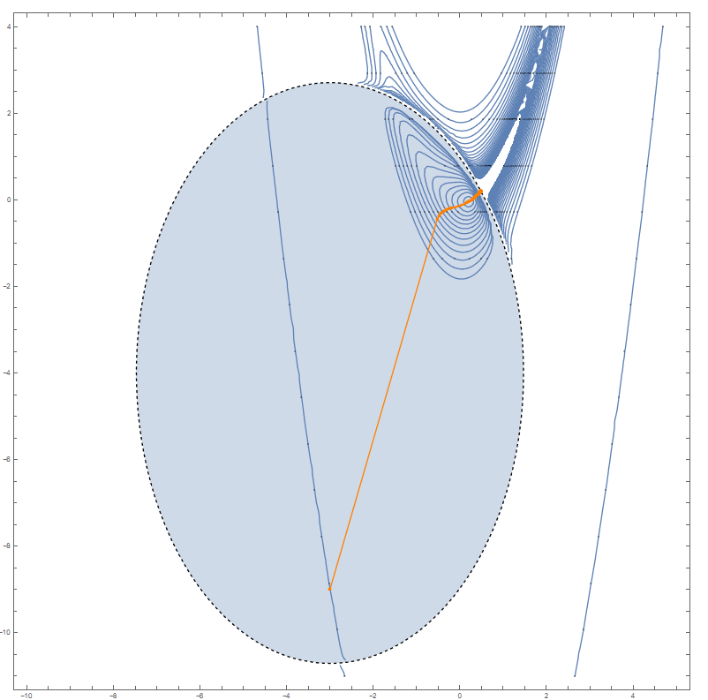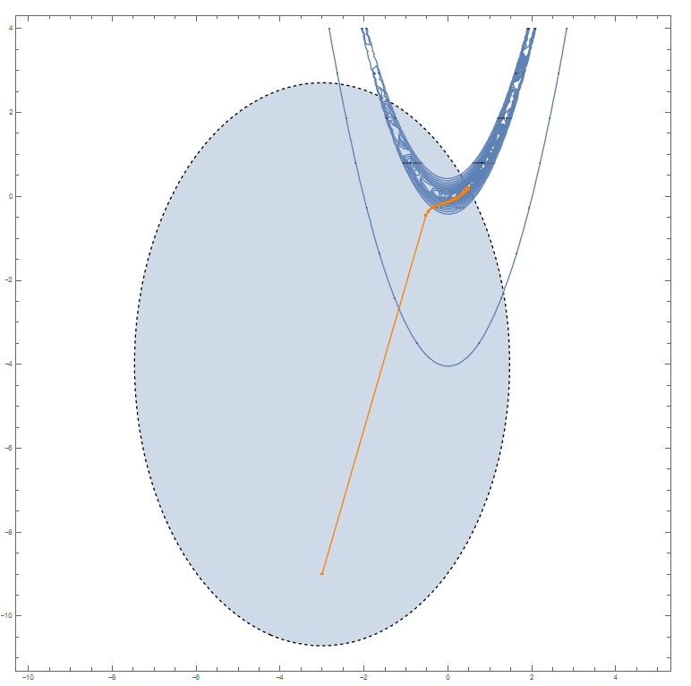

д) Линии уровня последовательности штрафных функций на допустимом множестве для функции Розенброка (область 2)

г) Линии уровня функции розенброкана допустимом множестве (область 2)

е) Линии уровня последовательности штрафных функций на допустимом множестве для квадратичной функции (область 2)

Рис. 2. Визуализация метода внутренних штрафных функций на примере функции Розенброка с высокой точностью вычислений

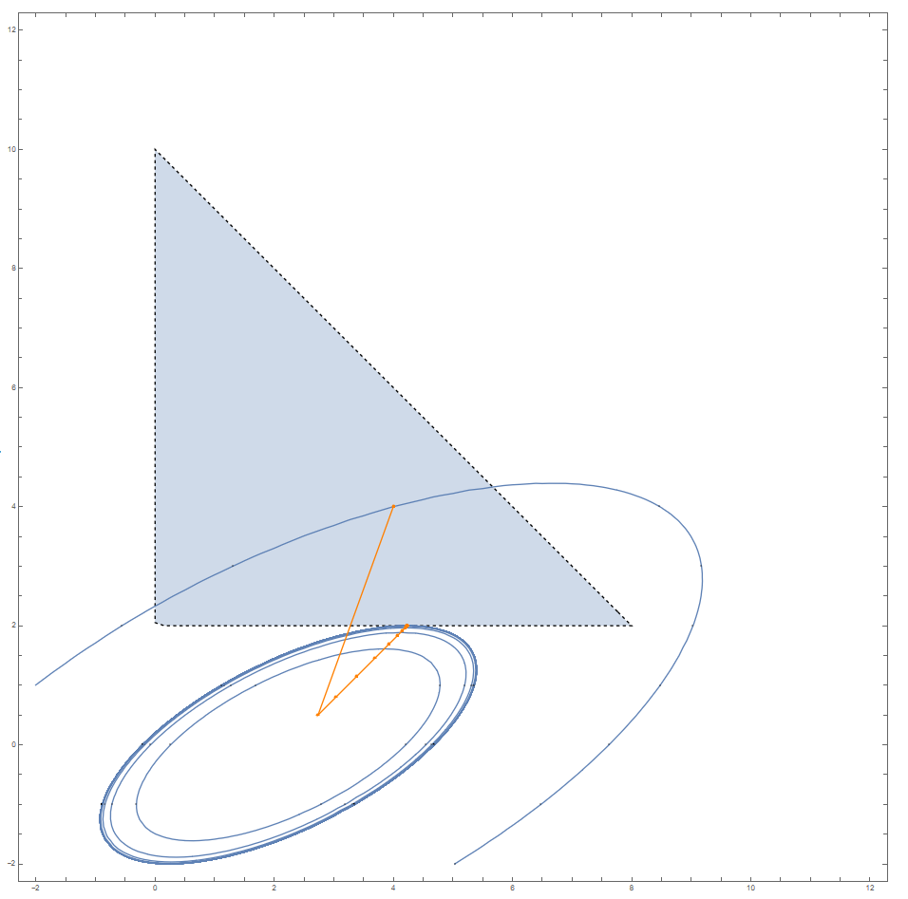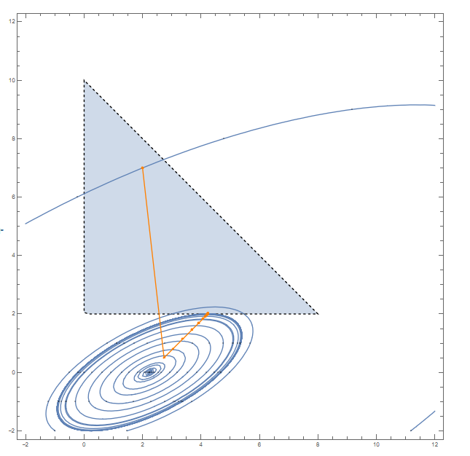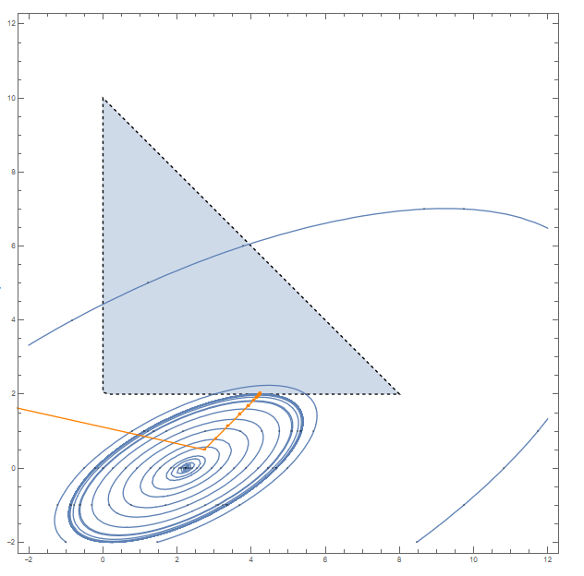

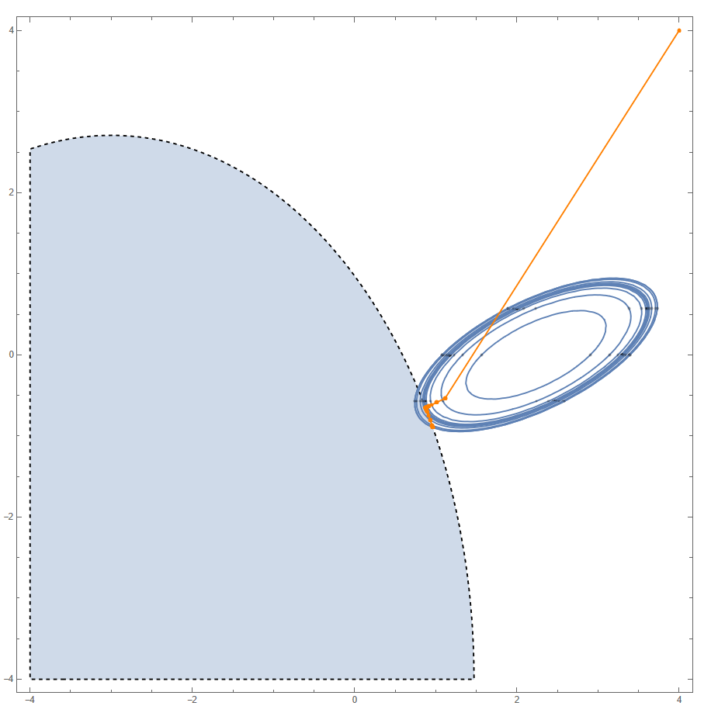

в) Линии уровня последовательности штрафных функций на допустимом множестве для квадратичной функции (область 1)

б) Линии уровня последовательности штрафных функций на допустимом множестве для квадратичной функции (область 1)

а) Линии уровня квадратичной функции на допустимом множестве (область 1)

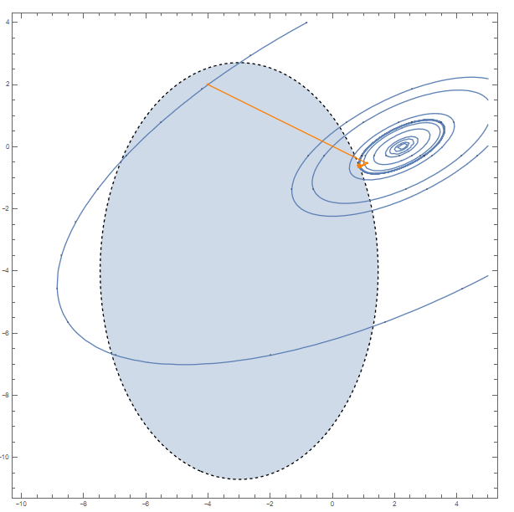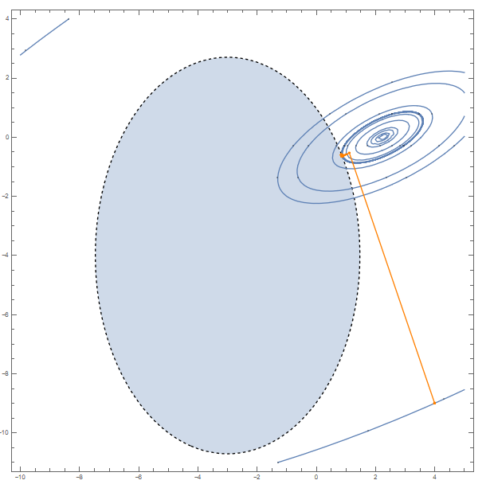

Рис. 3. Визуализация метода внешних штрафных функций на примере квадратичной функции с высокой точностью вычисления

г) Линии уровня квадратичной функции на допустимом множестве (область 2)

д) Линии уровня последовательности штрафных функций на допустимом множестве для квадратичной функции (область 2)

е) Линии уровня последовательности штрафных функций на допустимом множестве для квадратичной функции (область 2)

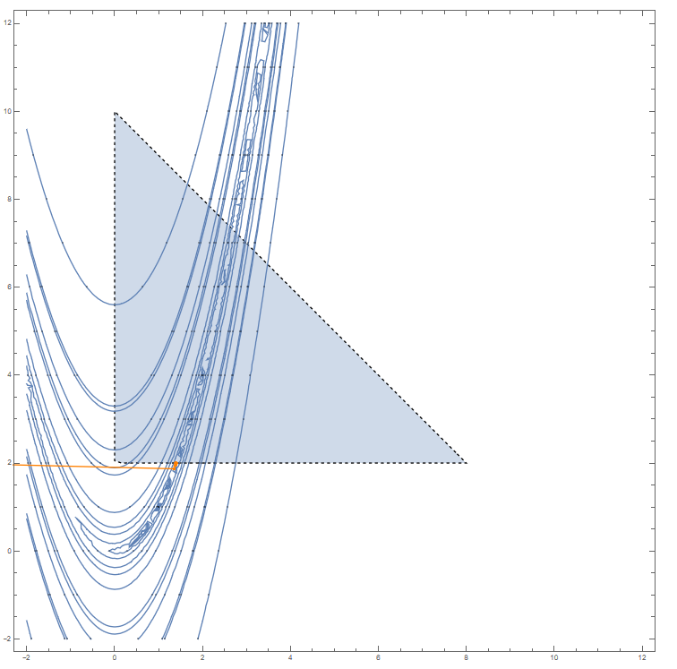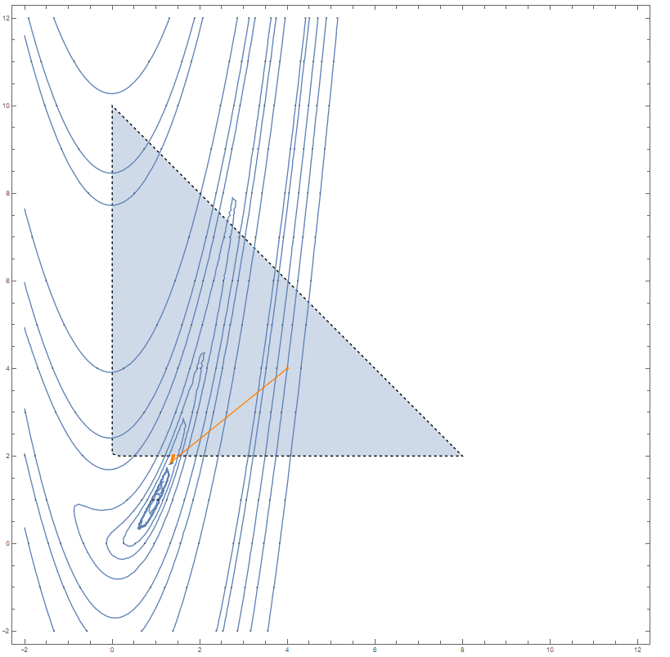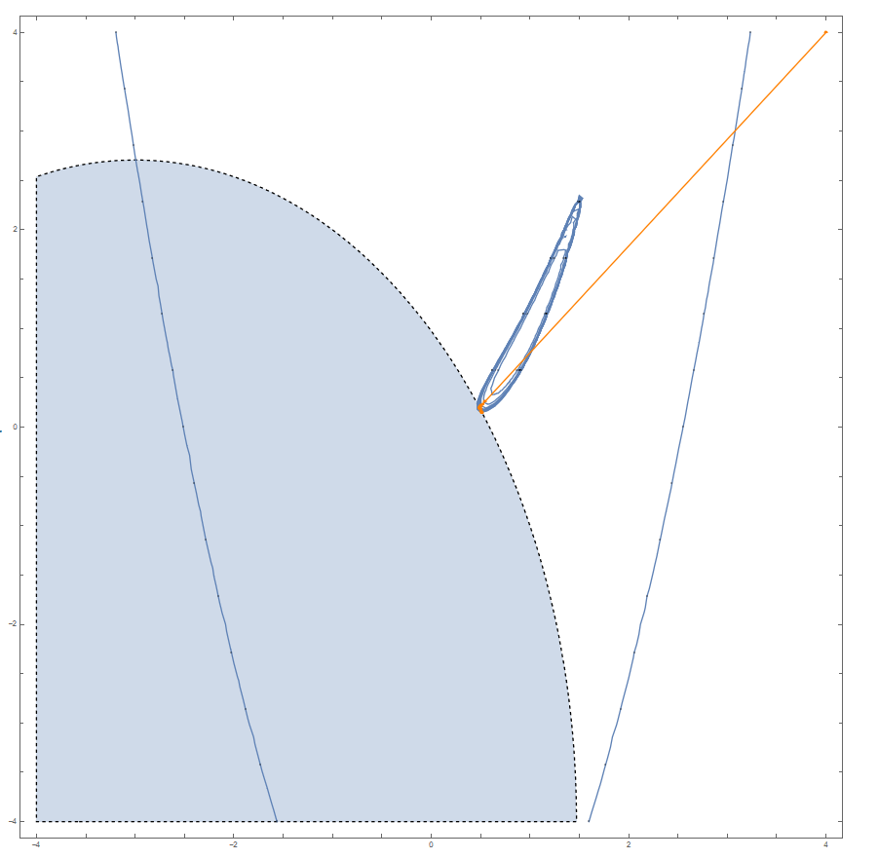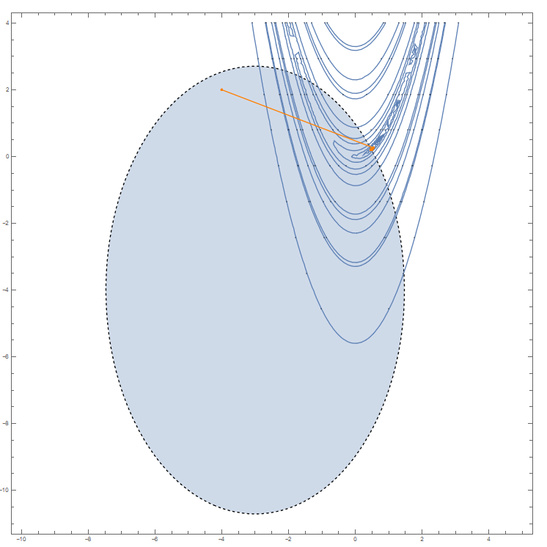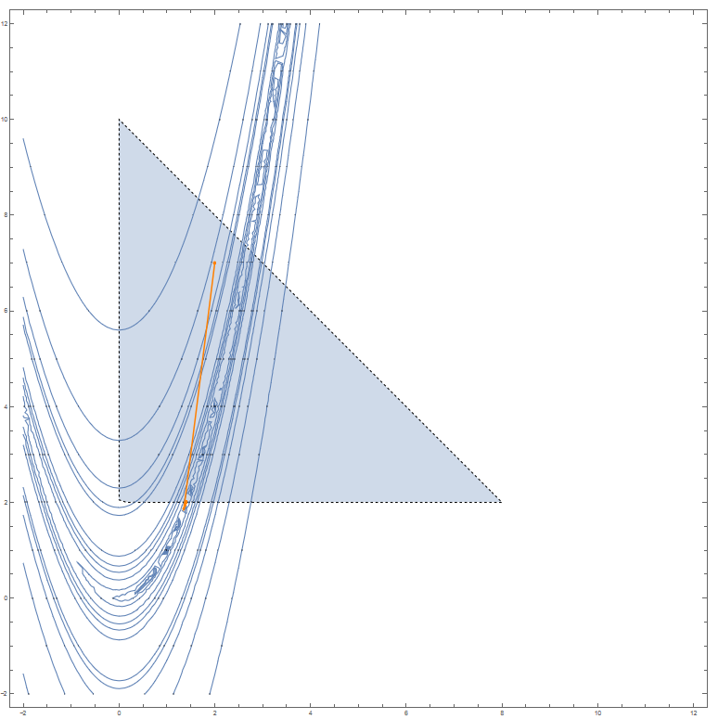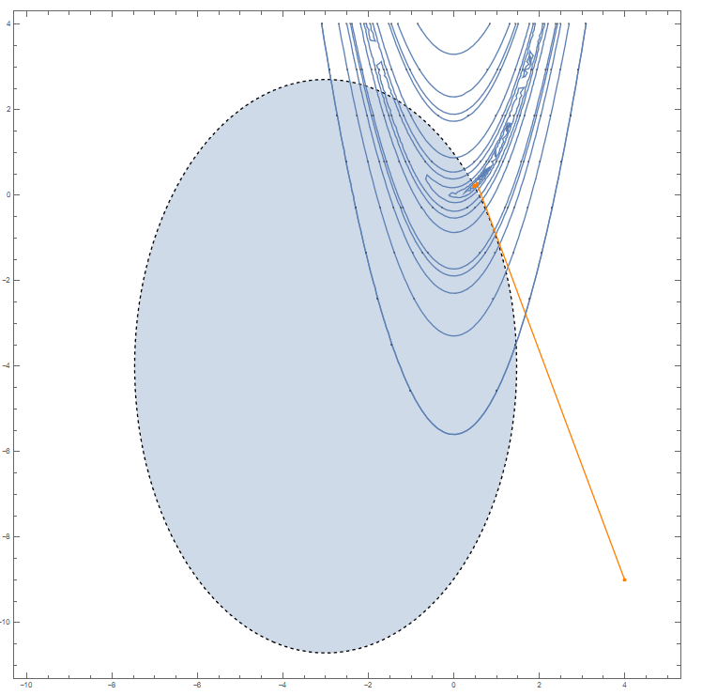

Рис. 4. Визуализация метода внешних штрафных функций на примере функции Розенброка с высокой точностью вычислений

в) Линии уровня последовательности штрафных функций на допустимом множестве для квадратичной функции (область 1)

б) Линии уровня последовательности штрафных функций на допустимом множестве для функции Розенброка (область 1)

а) Линии уровня функции розенброкана допустимом множестве (область 1)

д) Линии уровня последовательности штрафных функций на допустимом множестве для функции Розенброка (область 2)

г) Линии уровня функции розенброкана допустимом множестве (область 2)

е) Линии уровня последовательности штрафных функций на допустимом множестве для квадратичной функции (область 2)

Таб. 1 Результаты вычислений в зависимости от Eps (метод внутренних штрафных функций)

|  |  |  |  |  |  |  |
| --- | --- | --- | --- | --- | --- | --- |
|  | Квадратичная  Функция при Eps=0.01 | Квадратичная  Функция при Eps=0.000001 | Функция Розенброка при Eps=0.01,  a = 4 | Функция Розенброка при Eps=0.01,  a = 80 | Функция Розенброка при Eps=0.000001, a = 4 | Функция Розенброка при Eps=0.000001, a = 80 |
| Кол-во итераций | 28 | 65 | 26 | 7 | 73 | 81 |
| Кол-во вычисления функции | 8473 | 1389362 | 7302 | 35 | 63466 | 84800 |
| Точка минимума | (0,85; -0.65) | (0,874502; -0.649919) | (0,43 ; 0,13) | (0,42; 0,17) | (0,489168; 0.196105) | (0,474770; 0.222949) |
| Минимальное значение | -3.65 | -3.719868 | 0.33 | 0.34 | 0.268407 | 0.276349 |

|  |  |  |  |  |  |  |
| --- | --- | --- | --- | --- | --- | --- |
|  | Квадратичная  Функция при Eps=0.01 | Квадратичная  Функция при Eps=0.000001 | Функция Розенброка при Eps=0.01,  a = 4 | Функция Розенброка при Eps=0.01,  a = 80 | Функция Розенброка при Eps=0.000001, a = 4 | Функция Розенброка при Eps=0.000001, a = 80 |
| Кол-во итераций | 8 | 22 | 4 | 2 | 23 | 17 |
| Кол-во вычисления функции | 2789 | 1828897 | 816 | 313 | 805020 | 14486 |
| Точка минимума | (0,85; -0.59) | (0,849085; -0.584563) | (0,50 ; 0,21) | (0,50; 0,25) | (0,507932; 0.160820) | (0,474695; 0.223108) |
| Минимальное значение | -3.69 | -3.687105 | 0.25 | 0.24 | 0.279902 | 0.276341 |

Таб. 2 Результаты вычислений в зависимости от Eps (метод внешних штрафных функций)

Таб. 3 Результаты вычислений в зависимости от метода вычисления при маленькой точности

|  |  |  |  |  |  |  |
| --- | --- | --- | --- | --- | --- | --- |
|  | Квадратичная  Функция при Eps=0.01  Метод внутренних штрафных функций | Квадратичная  Функция при Eps=0.01  Метод внешних штрафных функций | Функция Розенброка при Eps=0.01,  a = 4  Метод внутренних штрафных функций | Функция Розенброка при Eps=0.01,  a = 4  Метод внешних штрафных функций | Функция Розенброка при Eps=0.01, a = 80  Метод внутренних штрафных функций | Функция Розенброка при Eps=0.01, a = 80  Метод внешних штрафных функций |
| Кол-во итераций | 28 | 8 | 26 | 4 | 13 | 6 |
| Кол-во вычисления функции | 8473 | 2789 | 7302 | 816 | 357 | 313 |
| Точка минимума | (0,85; -0.65) | (0,85; -0.59) | (0,43 ; 0,13) | (0,50 ; 0,21) | (0,42; 0,17) | (0,50; 0,25) |
| Минимальное значение | -3.65 | -3.69 | 0.33 | 0.25 | 0.34 | 0.24 |

|  |  |  |  |  |  |  |
| --- | --- | --- | --- | --- | --- | --- |
|  | Квадратичная  Функция при Eps=0.000001  Метод внутренних штрафных функций | Квадратичная  Функция при Eps=0.000001  Метод внешних штрафных функций | Функция Розенброка при Eps=0.000001,  a = 4  Метод внутренних штрафных функций | Функция Розенброка при Eps=0.000001,  a = 4  Метод внешних штрафных функций | Функция Розенброка при Eps=0.000001, a = 80  Метод внутренних штрафных функций | Функция Розенброка при Eps=0.000001, a = 80  Метод внешних штрафных функций |
| Кол-во итераций | 65 | 22 | 73 | 23 | 81 | 17 |
| Кол-во вычисления функции | 1389362 | 1828897 | 63466 | 805020 | 84800 | 14486 |
| Точка минимума | (0,874502; -0.649919) | (0,849085; -0.584563) | (0,489168; 0.196105) | (0,507932; 0.160820) | (0,474770; 0.222949) | (0,474695; 0.223108) |
| Минимальное значение | -3.719868 | -3.69 | 0.268407 | 0.279902 | 0.276349 | 0.276341 |

Таб. 4 Результаты вычислений в зависимости от метода вычисления при большой точности

|  |  |  |  |  |
| --- | --- | --- | --- | --- |
|  | Функция Розенброка  Начальная точка – (0, 0)  Метод внутренних штрафных функций | Функция Розенброка Начальная точка – (0, 0)  Метод внешних штрафных функций | Функция Розенброка  Начальная точка – (0, 50)  Метод внутренних штрафных функций | Функция Розенброка Начальная точка – (0, 50)  Метод внешних штрафных функций |
| Кол-во итераций | 73 | 20 | - | 19 |
| Кол-во вычисления функции | 579288 | 561398 | - | 210043 |

Таб. 5 Результаты вычислений в зависимости от начальной точки

Таким образом в лабораторной работе 8 мы рассмотрели методы минимизации функции, заданной на допустимом множестве. К этим методам относятся метод внутренних штрафных функций и внешних штрафных функций. Оба метода относятся к более общему методу – методу барьерных функций.   
Данные алгоритмы основаны на добавлении к основной функции функций штрафа. Принципиальная разница заключается в составлении этих самых штрафных функций. Для метода внешних функций они составлены таким образом, что сходимость решения не чувствительна к начальной точке, в отличии от метода внутренних штрафов, для которой принципиально, чтобы начальная точка была внутри допустимой области.